七上语文名著导读《西游记》知识清单
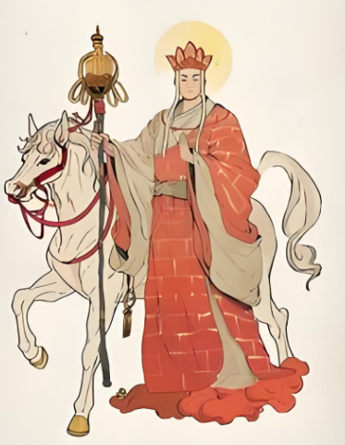

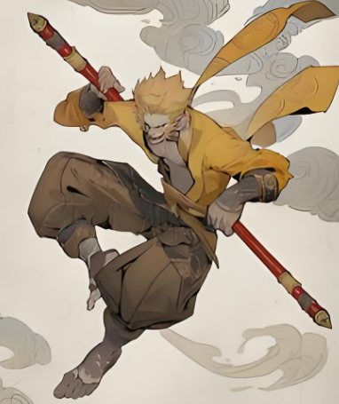
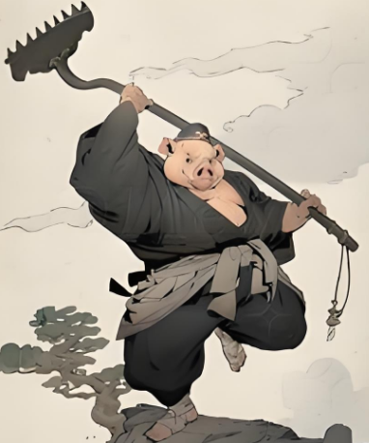
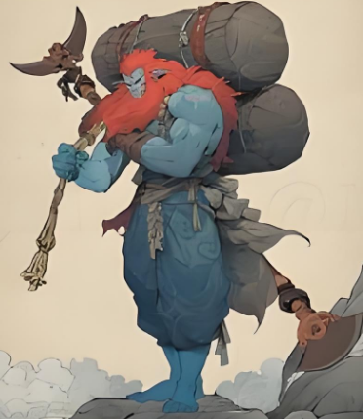
1、《西游记》的作者是吴承恩。
2、孙悟空的第一个师傅是菩提祖师。
3、孙悟空的兵器原是大禹治水的定海神针，又唤如意金箍棒。
4、猪八戒又叫猪悟能，原为管理天河水兵的天蓬元帅。
5、沙僧也叫沙悟净，原为天宫中的卷帘大将。
6、唐僧是如来佛祖的弟子金蝉子转世投胎作状元陈光蕊之子。
7、《西游记》中有许多脍炙人口的故事，如三打白骨精、大闹天宫、真假美猴王、三借芭蕉扇。
8、古典文学名著《西游记》中，孙悟空最具有反抗精神的故事情节是大闹天宫。
9、孙悟空自号齐天大圣。
10、唐僧收徒的顺序是：孙悟空、猪八戒、沙僧。
11、红孩儿号称圣婴大王，是牛魔王和铁扇公主的儿子。
12、唐僧师徒四人西天取经，历经九九八十一难。
13、如来佛祖给观音菩萨三个箍儿，分别是金箍、紧箍、禁箍。
14、孙悟空在花果山自封为美猴王。
15、唐僧在五行山救出孙悟空。
16、观音菩萨教给唐僧“定心真言”，以此来辖制孙悟空。
17、猪八戒在高老庄抢占高翠兰为妻。
18、沙僧被贬下凡，在流沙河为妖。
19、白龙马本是西海龙王三太子小白龙。
20、太上老君的坐骑青牛精下凡为妖，偷走了金刚琢。
21、镇元大仙的人参果，九千年成熟一次，闻一闻能活三百六十岁，吃一个能活四万七千年。
22、孙悟空在蟠桃园偷吃蟠桃。
23、二郎神杨戬与孙悟空斗法时，变化成了鱼鹰。
24、唐僧师徒经过火焰山，需借芭蕉扇灭火才能通过。
25、铁扇公主又名罗刹女。
26、牛魔王是铁扇公主的丈夫，红孩儿的父亲。
27、孙悟空变成牛魔王的模样骗走了芭蕉扇。
28、灵吉菩萨用定风丹帮助孙悟空抵挡了芭蕉扇的扇风。
29、小雷音寺中，黄眉怪假扮如来佛祖。
30、金角大王和银角大王是太上老君的两个童子，下凡为妖。
31、乌鸡国国王被妖怪推入井中淹死，后被孙悟空救活。
32、车迟国的三个妖怪分别是虎力大仙、鹿力大仙、羊力大仙。
33、孙悟空与六耳猕猴真假难辨，最后如来佛祖辨出真假。
34、比丘国国王听信妖道谗言，要用一千一百一十一个小儿的心肝做药引。
35、灭法国国王曾许愿要杀一万个和尚，唐僧师徒到此时已杀了九千九百九十六个无名和尚。
36、凤仙郡因郡侯冒犯了上天，导致三年不下雨。
37、玉华州的三个王子分别拜孙悟空、猪八戒、沙僧为师。
38、金平府的犀牛精偷吃酥合香油。
39、寇员外被强盗打死，后被孙悟空救活。
40、唐僧师徒到达灵山，取得真经。
41、如来佛祖封孙悟空为斗战胜佛。
42、猪八戒被封为净坛使者。
43、沙僧被封为金身罗汉。
44、白龙马被封为八部天龙广力菩萨。
45、观音菩萨在取经路上多次出手相助唐僧师徒。
46、太白金星多次在天庭为孙悟空说情。
47、托塔李天王和哪吒三太子曾多次与孙悟空交战。
48、二郎神与孙悟空有过精彩的斗法。
49、白象精是普贤菩萨的坐骑。
50、玉兔精下凡假扮天竺国公主。
51、大鹏金翅雕与如来佛祖有亲。
52、黄袍怪原是天上的奎木狼星。
53、金鼻白毛老鼠精曾在无底洞作怪。
54、毗蓝婆菩萨用绣花针降伏了蜈蚣精。
55、九头虫是碧波潭万圣龙王的驸马。
56、黄眉老佛假扮如来佛祖，设小雷音寺。
57、青狮精曾下凡在乌鸡国作怪。
58、昴日星官的本相是大公鸡，曾降伏蝎子精。
59、黎山老母与观音、普贤、文殊菩萨曾化作母女四人试探唐僧师徒。
60、赛太岁是观音菩萨的坐骑金毛犼。
61、黄风怪的风是三昧神风。
62、灵感大王是观音菩萨莲花池里的金鱼。
63、独角兕大王是太上老君的坐骑青牛。
64、蝎子精的倒马毒桩十分厉害。
65、蜈蚣精的千眼金光让人无法近身。
66、蜘蛛精住在盘丝洞。
67、百眼魔君就是蜈蚣精。
68、黄狮精偷走了孙悟空等人的兵器。
69、九灵元圣是太乙救苦天尊的坐骑。
70、狮驼岭有青狮、白象、大鹏三个妖怪。
71、比丘国的国丈是白鹿精。
72、灭法国国王最后改名为钦法国。
73、凤仙郡郡侯最终设斋供天，求得甘霖。
74、玉华州的国王让三个王子拜师学艺。
75、金平府的三个犀牛精被四木禽星降伏。
76、寇员外斋僧一万圆满。
77、唐僧的前世是金蝉子。
78、孙悟空的火眼金睛是在太上老君的炼丹炉中炼成的。
79、猪八戒的武器是九齿钉耙。
80、沙僧的武器是降妖宝杖。
81、唐僧骑的白龙马原本是西海龙王三太子。
82、五庄观的人参果树被孙悟空推倒。
83、观音菩萨用甘露水救活了人参果树。
84、黑风山的黑熊精偷走了唐僧的袈裟。
85、黄风岭的黄风怪吹起三昧神风。
86、平顶山的金角大王和银角大王有五件宝贝。
87、乌鸡国的妖怪是文殊菩萨的坐骑青毛狮子。
88、车迟国的虎力大仙与孙悟空斗法求雨。
89、通天河的灵感大王每年要吃一对童男女。
90、金兜山的独角兕大王用金刚琢套走兵器。
91、女儿国的国王想招唐僧为夫。
92、假悟空是六耳猕猴所变。
93、火焰山的火是孙悟空大闹天宫时踢倒炼丹炉落下的砖块所致。
94、无底洞的老鼠精是李天王的义女。
95、天竺国的玉兔精假扮公主招亲。
96、隐雾山的艾叶花皮豹子精用分瓣梅花计捉住唐僧。
97、凤仙郡的郡侯因推倒供桌被玉帝惩罚。
98、灭法国的国王要杀和尚是因为曾有和尚诽谤他。
99、玉华州的王子们用孙悟空等人的兵器打造了仿制品。
100、《西游记》中体现了反抗精神、团队合作、坚持不懈等主题。

